Documentação de Projeto
para o sistema
Santo Restauro
Versão 1.0
Projeto de sistema elaborado pelo(s) aluno(s) Marcus Vinicius Vieira Alves
como parte da disciplina Projeto de Software.

<16/11/2025>
Tabela de Conteúdo
1. Introdução 1
2. Modelos de Usuário e Requisitos 1
2.1 Descrição de Atores 1
2.2 Modelo de Casos de Uso e Histórias de Usuários 1
2.3 Diagrama de Sequência do Sistema e Contrato de Operações 1
3. Modelos de Projeto 1
3.1 Arquitetura 1
3.2 Diagrama de Componentes e Implantação. 2
3.3 Diagrama de Classes 2
3.4 Diagramas de Sequência 2
3.5 Diagramas de Comunicação 2
3.6 Diagramas de Estados 2
4. Modelos de Dados 2

Histórico de Revisões
Nome | Data | Razões para Mudança | Versão

Introdução
Este documento agrega: 1) a elaboração e revisão de modelos de domínio e 2) modelos de projeto para o sistema Santo Restauro. A referência principal para a descrição geral do problema, domínio e requisitos do sistema é o documento de especificação que descreve a visão de domínio do sistema.

Modelos de Usuário e Requisitos

Descrição de Atores

Administrador do Sistema
Descrição: Usuário com autoridade máxima na plataforma, responsável por gerenciar a aplicação de ponta a ponta, incluindo usuários, configurações e manutenção.
Objetivos: Assegurar o funcionamento estável do sistema, preservar a segurança e a integridade das informações e controlar políticas de acesso.
Ações permitidas: Criar, editar e remover usuários; alterar configurações gerais; gerenciar todos os dados; acessar integralmente todos os endpoints e relatórios.
Restrições: Modificações críticas devem seguir procedimentos de auditoria e requerem autenticação reforçada.

Bibliotecário / Curador do acervo
Descrição: Profissional encarregado de cadastrar, organizar e manter os acervos e seus itens.
Objetivos: Registrar novos itens, atualizar informações, organizar por categorias e gerar relatórios ou exportações.
Ações permitidas: Criar, editar e excluir acervos e itens; preencher campos dinâmicos; exportar arquivos em PDF/XLSX; consultar templates de cadastro.
Restrições: Operações exigem autenticação e podem estar sujeitas a regras de negócio, como preenchimento de campos obrigatórios.

Usuário autenticado (colaborador)
Descrição: Usuário registrado com permissões superiores às de visitantes, porém limitado em relação ao administrador.
Objetivos: Consultar acervos e, conforme permissões delegadas, colaborar com cadastros e atualizações de itens e acervos.
Ações permitidas: Visualizar acervos, acessar itens, conferir conteúdos recentes e, quando autorizado, criar ou editar registros.
Restrições: Não possui privilégios administrativos; ações mais sensíveis passam por validação e controles específicos.

Visitante / Usuário anônimo (público)
Descrição: Usuário não autenticado que tem acesso apenas aos conteúdos definidos como públicos.
Objetivos: Navegar e visualizar informações públicas do acervo.
Ações permitidas: Listar e consultar acervos e itens públicos, além de baixar relatórios disponibilizados ao público.
Restrições: Não pode criar, editar ou excluir informações; o acesso é restrito conforme regras de visibilidade.

Serviço externo / Integração via API
Descrição: Aplicações, serviços ou scripts externos que acessam endpoints públicos ou autenticados, como busca de templates ou importação/exportação de dados.
Objetivos: Integrar sistemas, sincronizar informações e automatizar o consumo de dados do acervo.
Ações permitidas: Realizar consultas aos endpoints disponíveis, baixar relatórios, acessar templates e executar operações autenticadas conforme suas credenciais.
Restrições: O acesso é limitado por autenticação, controle de uso (rate limiting) e não pode exceder as permissões vinculadas ao usuário ou chave associada.

Auditor / Analista de relatórios
Descrição: Usuário dedicado à análise, validação e verificação de informações para garantir conformidade e integridade.
Objetivos: Examinar histórico de registros, produzir relatórios e exportações para fins de auditoria e monitoramento.
Ações permitidas: Consultar relatórios PDF/XLSX, acessar visualizações detalhadas dos dados e realizar leituras ampliadas de acordo com seu perfil.
Restrições: Geralmente não possui permissão para modificar conteúdo; todas as ações de auditoria são registradas para fins de rastreabilidade.

Modelo de Casos de Uso
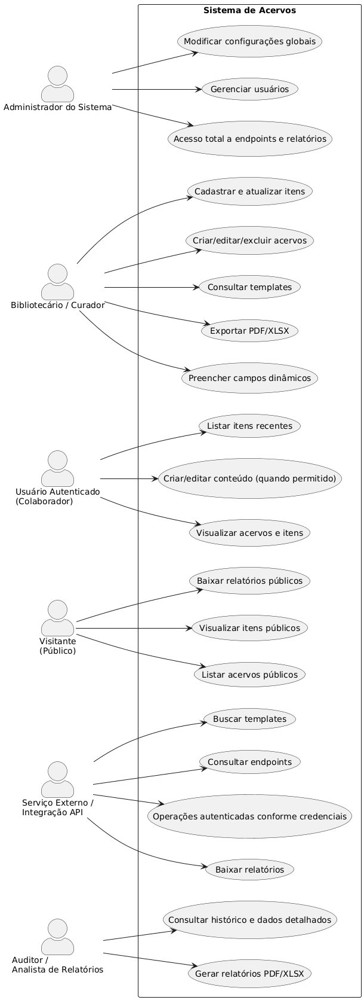
https://www.plantuml.com/plantuml/uml/dLN1RWCr4BtlLunwQNj0LJRbYfg6W2eL4JKgwg4IcjhJnEgklTXU223EV04V01pw0OXBh_jZZ9t4sLrjWMsboklnU-EPvvd9bVDeVLqMMK7F7hm1gzOR3r9P4buPdRaNfIkqM08AR-pA_rWGu0_aJ4cjmmh52wvfTnougDS5PLaamSbCbaehvorAtae3AzvGYIU03kBX0NcjdWfbF8dcTwiCNC2yZgI0F7mViFUktg5cjIVjbU33HtqsDmK-cOWyZxHxHudpZNBAe_R4m6NpnfS9iqF5awFp5TdlLVDgOB7rP3M7ygXlcBUssBmsV_Abovl8upMbMSlW8a1d6WlE4K4It561llcB8tMHiOTbMH8AJlQ21FXCyDK1-dEM0V-TmYV_-hS7TJJ-_yJQaK374Nn9bhHGQDd4kgPex-VVHjUJBlmh8zMp4WmNHZ-hTHrr-PiSh0lpXAfBphjaJj4v0zvuB021jAoCqju1WUsAbJnCHuanN4OVqcLkMPCBaig7PIkAMbd0-4OfGlO-wR5GOdWB2mJeQopKJ_ojFEasgIVBqX9fiI7M5ClAE91ADt-KIdHkcdP9Ysrbh6Vdoy-_k7YuNJsqe9Uze8nsTH6mdigATQQstqz7APoQ3u_DDrxTq8yxSPAcG5sPGlTEtd-IK7wUcZTfuEox6ZMl5TbIUINDUSj7N-jRvVpXHSB48lRIkNDSmQMvCbQ354hAlzgFfHGD-vuCgvOI6EBq4hv6jKNRxgz1rhYqqvIamvICyt2y1gaqqp18GR73II-LsecX8cRaVoNTnlOQwUkAqWmx5ZMZmu0pjYGGbcISaQhjvdACOcduVsX0zzwlt_7iU_AUh1lb8aqO890ecIx9Ox49doq7UVPBbft2tU9srlpQ_BPOPLd_joNkEFJFZhyD0xPym3PbPsaKxzS3WBUJ0Li-O9iEs2u7R3pHtXbKtE0xO1emVKkUBAs1qExp-9MkYqqwOCi7RD5HQ1F-3-PKvDrztjjFqpxLtR6SzciwvaeOiENP5MbPbyK_

Diagrama de Sequência do Sistema

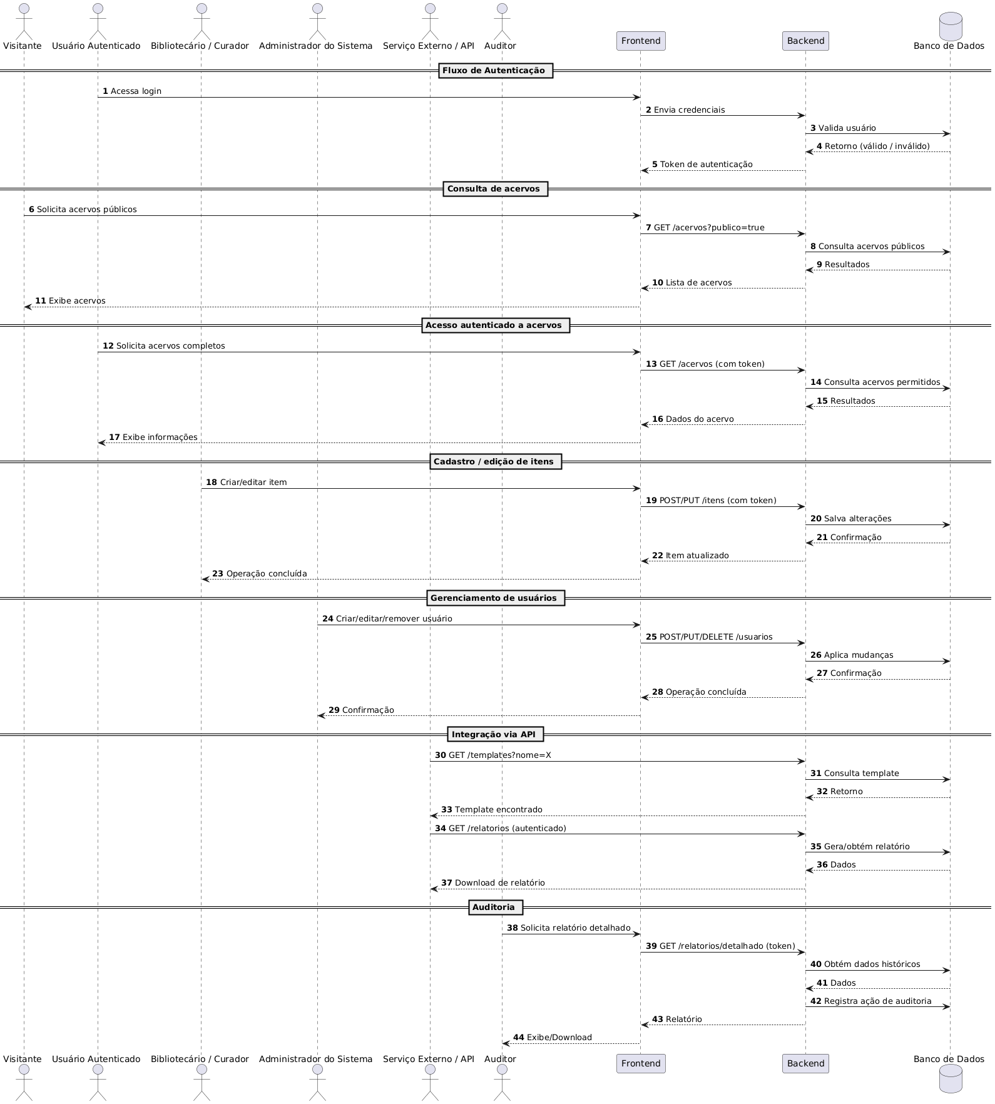
//www.plantuml.com/plantuml/png/ZPI_RkD64CPxFiN0bQuui3UWt8aIPHWum8Ob7zAEk7E-HPQxmlvHZBoDaS98aIf8avOlbk68or0n4xWInVbsv_iDP-PpYEXZQas1AJgRsWFvei0cEWzNNtNG4MsaAy00yi_v77mCgNlnsi4gHR9HDwYSw1u3ZQ9A7unsaPgpj8Hrygpp8XoUitQbMcrrYF8Ib8CT_w4MHIl1hDoHF-dkrK7z7CdR_jxL_Qte-7UyBoaTXrJ3Sr4SqRDLVMGgkDfwnt1MYMHRNmOhR7xAiQek54OyOA0-O1i7Yc33HeF4DrLHB9UmDUbP8cD9kjVkLmVBPT4N1Jx-m5ckOTLG20Z6FJ7IjkvVL_owjYUDq7XIP1kDEXILn3RLDNn5enL26cfUR2huE1nxeEZw6YnEtGkB-c9eEpn_a2k6j7l7FBqxl70dpjVEXcGYIhZXyhhGknu-UJQ-SuRB4t6K7Bk_3lpAXGd6JRs7SX1yEYQ9BwDFDC79wMOkkY0JaN9XYl55XubFIIsnmIlNyLaVngZGIS7TFzoAdxDWyd7c6HlN7Wt5_sI41IiWziNzyB-8v5iTjNeFetGMA3SSpeZiS-JJzflpRVy9_wGpvHeLXkZx1Y2bpvsdMCZGGZcCMmPTUus-P6L4tulQ2T_ztMvVtZyovFdqFE8EpOdvJ2IVVOnaKe1lMXooaIdSBUS2Z0cD_WNL23VOkuOxhjGmE8spZKdTxmg5y8QyZ4PBDWfRdWVXanKnHrTwQjs9_2YV8IqtzPTwNqF96cJ9TFXMHwCRX3OfjDqhlejodYApYjL_7HR2MnlfAPyxQUptcR3npxJt8d5JOgJmoRgMbZ_EDLxMp2oBR9IlvRqmw80iEvNrMxn9w8abJagzcCpHj1rk6BXqXzZzreB8kp-cgogtzKNkZVlP6eSA54tFS2doojOe_4dDBQB96L0KqNpF3JLhlHmri7ZJpNTdvqf6xxiESctZmXn0FlD0Jopq23YE6sRRqsPu66sE7I2oFCrbhaFncQnAhVaR

Modelos de Projeto

Arquitetura
//www.plantuml.com/plantuml/png/VLJ1RXit4BtlLqnzgGr8rgKd7Oh8ajC6S0fLijiS2WGZShnciylPSCWqIT6FANh81mIzvAeVAydbgbgvxadKalFcpPityqmyEX_QflhAMDK4JV3WVIVpsSpXRvUryGzX5uISOkl9-al5xQnhqAQOgNZTcDri-SrqdJxTlRoPjIYUNFpqUXaZq5Xobrt2hxw6XMT7Kgt92TjprAsn4pXRf5yZtg5cTnO_V4UEh388dZK3WyHBQd42GSB-JsTOW23okJTrSBZ_jF-RvFBiOi1L8ID5e2kpQmnxKZaAPh0CZvEW8lSkGnfFzXWe22MKkv8L5Y4fO5I4I0YnFWcDnvwCTsONJ3oreEC3cMI6x5g2ZbnhH4velZDYVARvKpgXzPHG5uf44B0ZYvA1QVz5CtJxBx4OnKS8s9bbOoAb6BQDHPZz9uRhzvwSJSM-YA5rrkUlo7tzOk3CaH9PtR6nNg13Xo36AiVMVColHpc2BYmN_MbKkQC6_VvpQSc3aVn7SOzwRwo09YWO1YDkii71659jFwJMlhxYO3Mw3-UI_wTw-fwdy4NVeBCB-Bsg0E3V-FDxbrsfOy3pSapyDeJAHmMswqNwcuHmzwW8tWO2bYCV1M-QM7NR4yQilJjOBXCUPzoXUjCdlEfFWxAhNz7MIVOVM5FysLnlRuUxjUE-gour96jYgTv_LeOdWCLLfL44tD7WQbXkxbQFIAnsvnezxb0eyx2A4-GgsIwdO_6re-sFDzbGhiMFP0z6d_G-Fvgc2JHS2umQTLetlU_O-UmoHST-YuclyrtFFsNycTqRSb63bqOvblAo31t2UlKyfdnritq5D7AGy2x2jMXr9l17yiectYl35bkodWMcC8oZL6M2O3hz5WOdpA4CqEF9gOBGwUDi3QmfpwqZ5Pom75gI1FqbBfGoD7ckaqm-O79DB-H5LHRE2VHJ2wRAU--Kz647kl_RSXK6_NJ9JqrZTLWKEQvOU0wFbu76PDbOyh42mE6WeLpyTrEoZfQb6aYDCsteRJ1YYgc_lxrTbmcfyfFoV33rFDj-0ggicP4rHn4ZLyvXov6ZyGWr3NjFZonMZG9EavPqkSzbCTAHjK-3nmL6Scd6N2mqDZipY2ZLitWTskOV
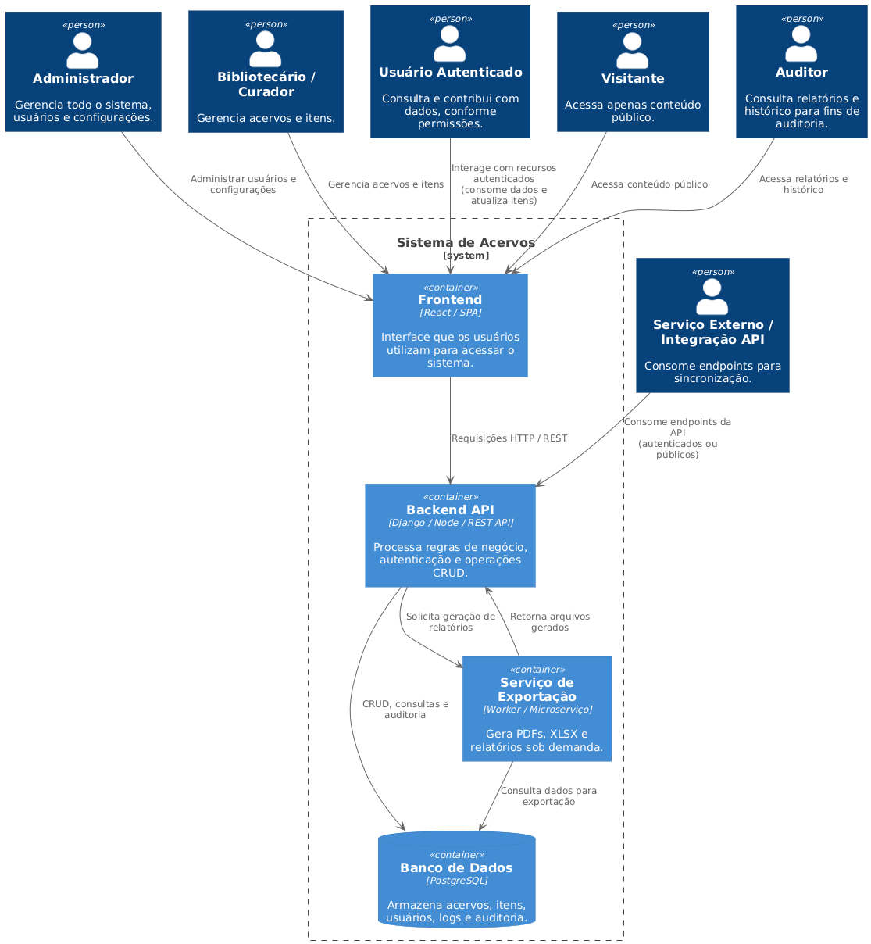

Diagrama de Componentes e Implantação.
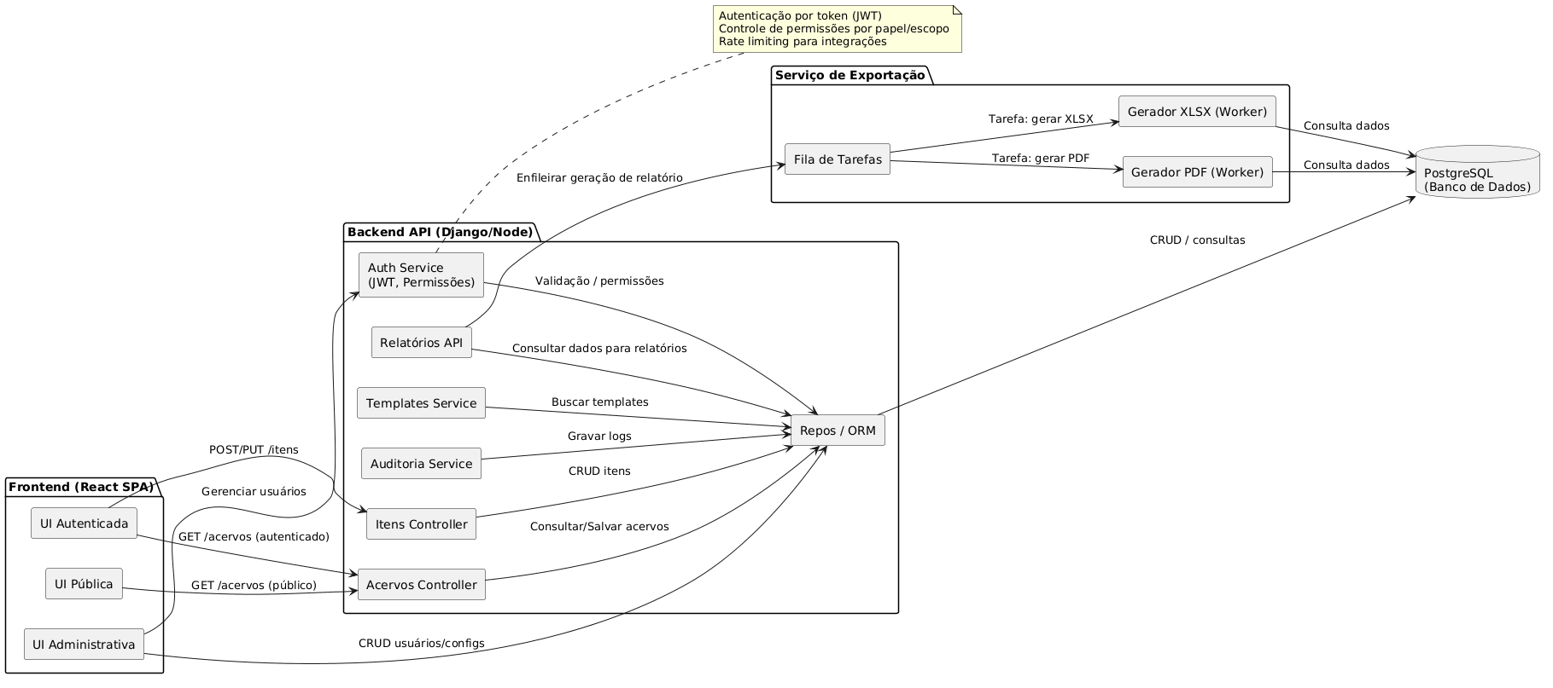
//www.plantuml.com/plantuml/png/VPNDRjms4CVlV8g1Bba33NJFeOWtQmSkqbhPZoQ70iLOcfLPKwH0KcwAeWzJz62WrwANNlLYdU7Ioceto4qQ_VwSR-frYEZZq1dr0bOQMuyTGaFmndMzisGZ1GZKiQadsun_srfZ0FeKoLiCAZnesoEBe7uMRE9lXi1J7T6sXewGS8-D-rNR5lPe0Yb3-mZHWTVjVOH6YqOxgrIFzGEs1CMrTpQoNrYi2Ui8c-hoee3V5Nns1yNk1ghnlpkZQom00-nkVgu6UJt3BeV8Zymr4xaBvC-vfjDMX-WnwiS9JLRrnr5uItwGw2wh6rYiVk5yNVc3Q-WyHlPy3nloZxgcd-pYkm_RRw0Yt-aGndyfN2GV0ft8QfQumDsmqJjZo2Smc-Vi3UTsHYRZdDjIrnkKlkPu4ZXPv_2Qs3Z-uxKBacL2ays9YIsdQJPQFk7ixCbwUdRl0fHmk_u-OUbzLjzqoFZaP22lFlNEHnoVnh_SMNdVaiV6UQXMrx3uuFm3-LHICNoP_FXkyt6EYcNENckJTc6BdlOO4lL-e84ao0OZtc7WA2iNOkjfy_uTTtQ9jaxnhjXDxkjggTGBAPj4pzs6QQnVVWjvXjGqjV2IhS-DVyKHNssXnFo-w0-JxYuAbQVtwpnE8tygaT58Wkfsiosh7Qkqc9ZAivwmDBboB7cIvVSmX67yqsjtIgR-2VfclLjzfihQsRrkcUOYF6-CjdA1EFKSzrplR1XCH5zkq3oYXvnDeGundplBWKz3F4UMGwZHGynV6PoDS89JNmM-uc0DQS-2bdoQjzHFFst2b-JdiKCZ0m1oynrfsRSKTAxv4OrkigSI-kbQ47XQg9dYhKUfYt67ikRbW71OEc3qJkPGfQn4AeiWmiCelqgfUJ4MHunim3aara8ncfZLyZZBGvA54kOhdwV6vucNq58kMJFriOGwIm-gspj9AQ-DT25GEtYqunEMHdTQxYlh8kLVYDldEtIwwNDLU-SXEWu0vEgzO23VaoI77bKyaJtsP4eAjUiTesja1ycRjcrgQ1hVrkUubEGbKQZN_3Hqvdy0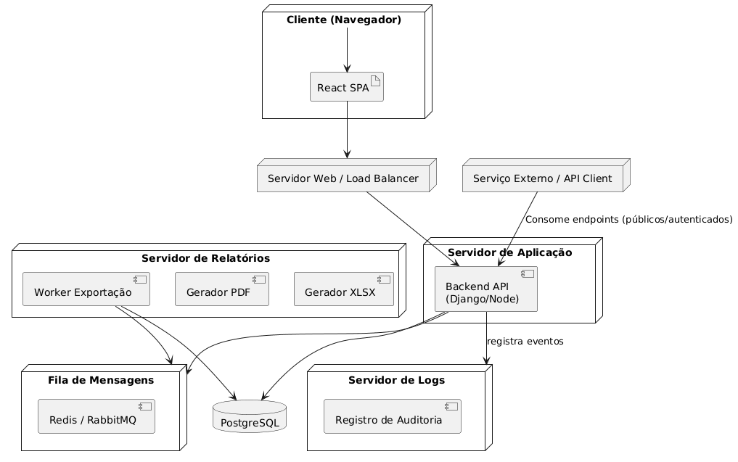
//www.plantuml.com/plantuml/png/TPB1RXCn48RlVehHNaWFKUuSKDEM8gIqIhE7zi1bl9uk9bxFOdlJ8iJJSEW382vSzyMOs5rHI8WKxupzwPz_nZwD2KCQEgVYrleU0tOGg4deMqTr-k880W_Ua7a1n8ze-C7w5kxHHLBAio6epfqbdmXcrxYZLf1mKW56QF8-V5KWFwbcxx59K6re_wdNomp57jMtIQcciBE60zoIXWMi60sSeKFVKCYqqo9tY4kox9rjS7mQltCcDJPRykQvUiDTptxlfZfxFbYktt_miujFqZ4lhaMlcCRU7Y-m8OTf_14inmpIOyyX7UhVSjXIWBVv-8MXXxp_B_sE0kuBh2ykg_-TtQtgk-gFgKlh42Iu8X-nbINBVnvee4Ct6p8soYWtgBLDLpTPns12ZL6qrXnJ6wY-MMKHe__gV7nYwIDHy2mICZ0eLpqDgcJ7XhNYjjXo4XnprTgO0kUB6unD72ncQw_cypcS2_Ou_gG8agdoZ2Hyan-B_7Fij78wH-94ALboOlGKbf6eClVZ6m9FT77w6aAnXa0xgSfHWAdHgPXGuZ1oHq3Uz6nzYZ3hnr_QsORZ0eSaj6tGS3nHfy8CdViD

Diagrama de Classes
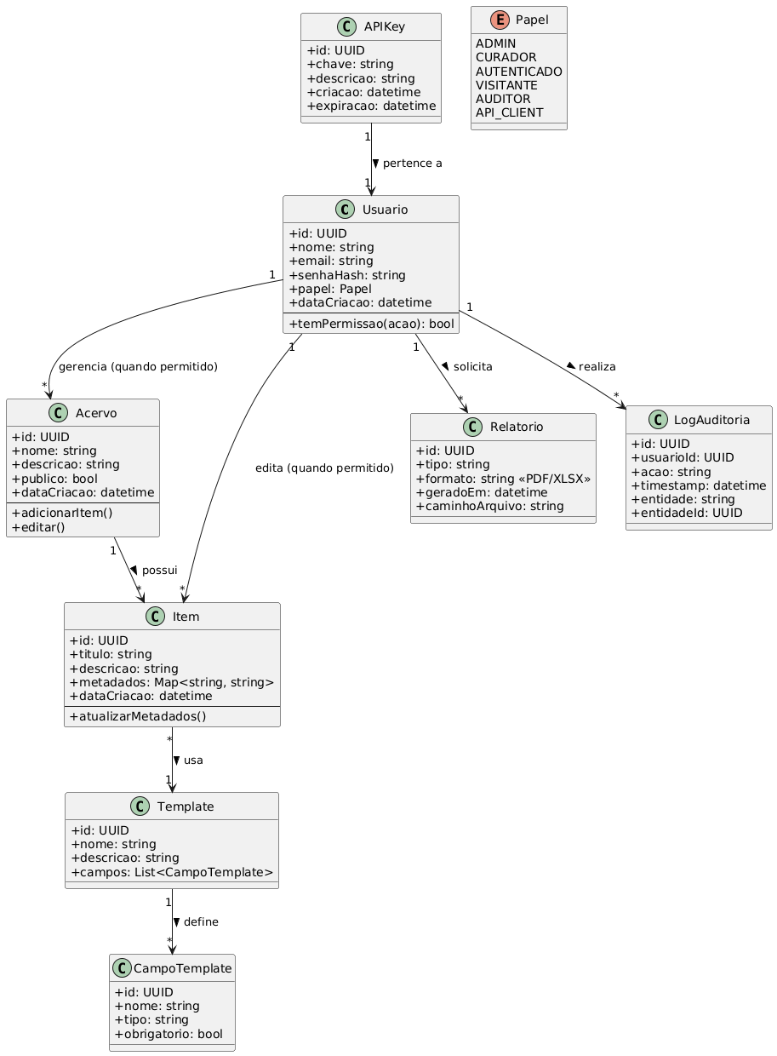

//www.plantuml.com/plantuml/png/fPJBRjiw48RtUWh2cvESD6Yx5LmZWkoYH6t7yAN8hXYB4tjGKLHuITiKUVTIfcn5hee8g3So__bd-75ukJ4Mj7KoZymtAahG85cMWp69jPgspYBFLB6Y9sJlNbZC7eJwJiMEtKDkC8h-On_-_lFHT9giLfCLMopvFEMBXAzUIOaE56nZ76XIx5V4_E-AHCms6puEeq99Z9cnseC41ILGtfOC5dlu16RVbaieqJiNrISe0YoacY035JC_G4iI3w7hw-2mA1Ue9Ha3wgBoNSPigrGUFKSH5aw6QZLhCfxn-U5VkbacuzjbK3VhoNpDKoySnb_uYg-J-NfIHyTyVNGk-DTqohtRbw-xaMIe7titGw39D7dCivMxRKwP2kXzbmw2Cb85Q6vHNbm64GLPq7vq0goYtNYMhCjLBq295WG8PM8sWt8OGczgowWtiNMGqnFesR7SIz0roZBtQV_OomnaMN5EoTXXMWsEXKVDN2szxuIMohEvr5RJ3gpILEzTCyCIyn3ehDvHwrvf2VOaik5mCVxuzcwwkXlL3TwX1g4cijNTi68gzYhH3uuUcwedbAdQ9KvGHGFTD2vSQTuIuO_MLbCQwrjtJe259G6YwLTBFPLjBis2VyQVtIpP7XvxxdJdORl27oNfiy3pwy_XSZ9DKduxJsR-Vj---XOUNy71-u4_toCs-7_GRdJCD1vEEnj5uP5eUQjhwJsbCiQHjnmFOylKFgP-FNXF1NftbUqTjTDdl30vuwViv0iOth93ZKNc8IyU71H2iR9wGoq9TTbERCEY8Dixfxa0CJCgfuninHM5lM-i_djCZwkQrfCXgwmtM0Wdyzy0

Comunicação 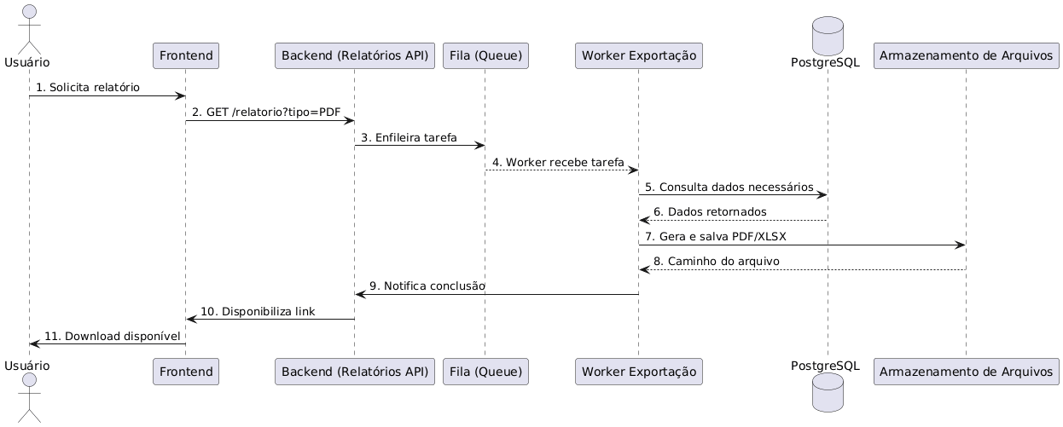
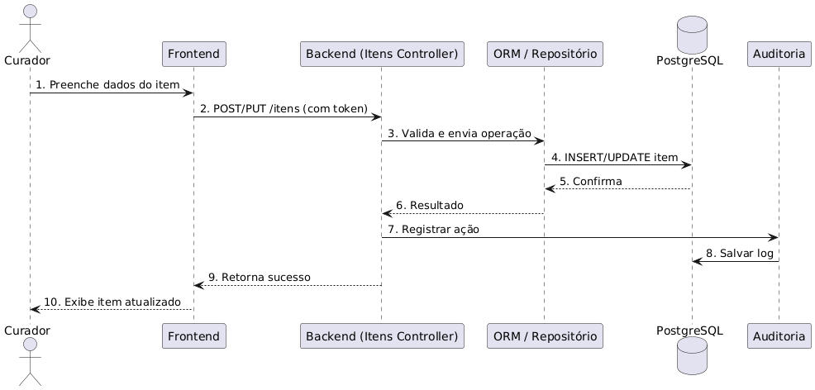
//www.plantuml.com/plantuml/png/NP0xZjim48PxdcAWQhTOAUz7Yc0jMGiOI6B5ajEFnR5Cc285adA2N2T53f0Z-68PqG_0s_BxXlFF_-W3kZ3sMlYzCWCwxC7lKDgVodImHUr926o3TP0KesFW4a0FXM0tg5ODQ08aJywQG4P6zbJUmXpRFJEuMx32ewmwgpMv-wZdp_JbwYjaiAB1UXME_vooKUDd8J7W1Zr1KbaVEaVrzoyHplFRFsQZL9nPOQIpzLo80Xu-SpJu12zJg1oHQNS4aY_o82seGBrWp58-IQzOMjPDLgqRo5GCVjVQ7eBbM-v57atEnEhh57wWLXA1WCn18TY171x_7lzOmGgR7935DoailjNbgidMrNpMbAUbZ1wkVxrDftwsolLu6htaUPTo9NxKWGEVj_DP3DvFe5C-E7HmNihaklH32ZNg0qDjkpXvwU7ZDCaj6GG_jkIzZGKmBgQMNgHG_b8RYYa1myWt_fwsFvAHOw__0m00
Relatório: 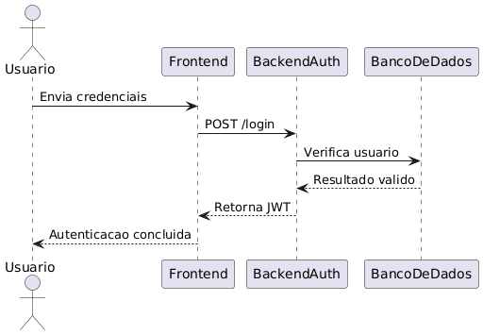//www.plantuml.com/plantuml/png/NPBDRjD058NtynH7MPL5NSe_I41ZaY3K2YM4ADtUU6xQKIPppSmuHNqRn88LAnx1ByQLNIo5dQNly_4vCxv8cM9kzjwadGirHTeZtPALEnTki2MVs1YgiaICLgbfVqGd8r32ogYSNULg2XcZMPIGETYEpQR7iAHgfmmdNzXJRlzeHi9u_kbHPvV_sJFd2IUBXXlkXSKnNqlSSSJqUoqnK_kh_TatMbyQIvasb1YZkQHy4tcvkEhOf3pE6CSztNEWFOSii8nn_DQuWwI-_zAO5KxVwH2ymNc1fNXzDHFYCC0eKwDK0qyAV9n-nLb7HU7xx6fvEv_CJDbP2vMU5fY6hVFi8Y5Jv2sP1KwLhYyLFolmC2nonHl-foXKPLAgyhp01mcfyPbWoKf2K3MbxbAIKMT8Ur5WqXcHjL0WVUoJT9lYbrgO8u6Ho1y8slJi-cfvRPGE6Q_qSxHtuLPW1TGVaAOCiryN-2pPRLr5g2HKlabw5qRPS7IFjOTBjGItSTxT4xmBkuUZMq65SnNaBdWX2zkPxUy3UtF1mUfV-HS0
Login: //www.plantuml.com/plantuml/png/PT3D2i8m30VmUvyYBp2yUv0fquCNHQUUGrerM1FenvxV84CsFBNm_pKVRNF1LEexEgIY2IwvOc9rumdD2dP9fGJni8Ij38n0AVWWnCZP_KA36wINNTUrFCqU3-SU5b4VB6wQVA6GTg53hzdaDII-Co7KiVaiR_ugdqAkiLW80qRsEYy_czYiRIK8-ri_cTNCkA0HUnQaM7z21LAXMDcZQqtQltm0

Diagramas de Estados
Acervo:
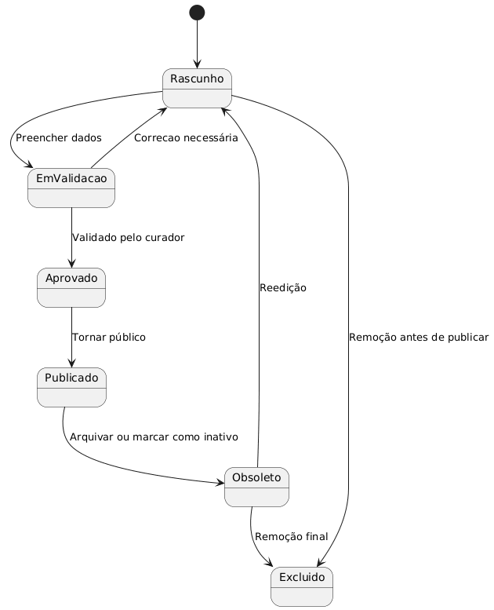
//www.plantuml.com/plantuml/png/TP11IeCn48NtSufP2xr05z8YhYr5t8YBwMIaWIJpEqcArn4Nti7jVp6J1l-2nTtZlMzU7jdaGbPg3F1yyuAhrItkANDDHmNuLMVxFZvHy8wO5DUuCv74Hp5qv3J39HtqTZ8zaUle29gS92XojQRjwc1vQurtQYRTJyAIy_nXdW2MnaxlwY5u7lsFQeaCf_cxUmgNh9CFXwn1IWUtzbRzgQ5QCP9nKwnHqISg_gIme7_sx4MSdx_cpwilUUTGlHjCr3E2b8faT8BJs65Bx_ythsr2W8qaLsFu0G00

Item:

//www.plantuml.com/plantuml/png/TP11IeCn48NtSufP2xr05z8YhYr5t8YBwMIaWIJpEqcArn4Nti7jVp6J1l-2nTtZlMzU7jdaGbPg3F1yyuAhrItkANDDHmNuLMVxFZvHy8wO5DUuCv74Hp5qv3J39HtqTZ8zaUle29gS92XojQRjwc1vQurtQYRTJyAIy_nXdW2MnaxlwY5u7lsFQeaCf_cxUmgNh9CFXwn1IWUtzbRzgQ5QCP9nKwnHqISg_gIme7_sx4MSdx_cpwilUUTGlHjCr3E2b8faT8BJs65Bx_ythsr2W8qaLsFu0G00

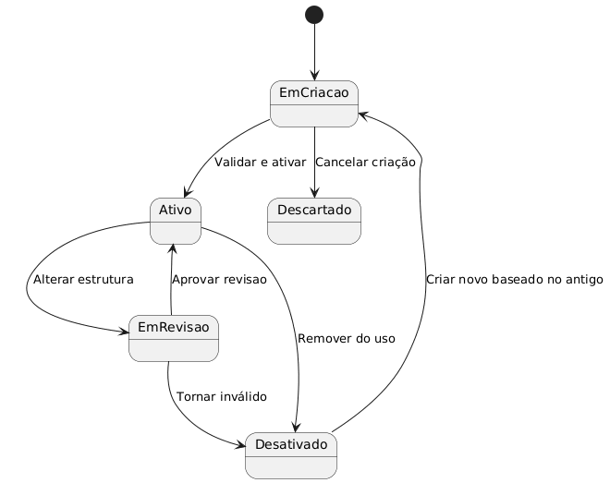
//www.plantuml.com/plantuml/png/NT1FIiOm40NmVKunQ-6xW0lvogSNAE96N8pf884q8vC_zn4N7gGNyzL09TqbVJ_UAxdcmbRg6jthtHjTBW_qjDuii6TrxZZ-1LC9JUcUNZY6XOs465_OJknHiaSbBxkzSV8IWJt4zhDzexNtzAbPMiYyooaMCK39nMgfnkv8X_NfqxJ1MSzE2kCCsCUVrH9aI6txmYyFqmESPTKcHhZKhEu_6ny4SZyP9KNBEsS1mOKubV2XxYffmKl-0W00

Modelos de Dados
